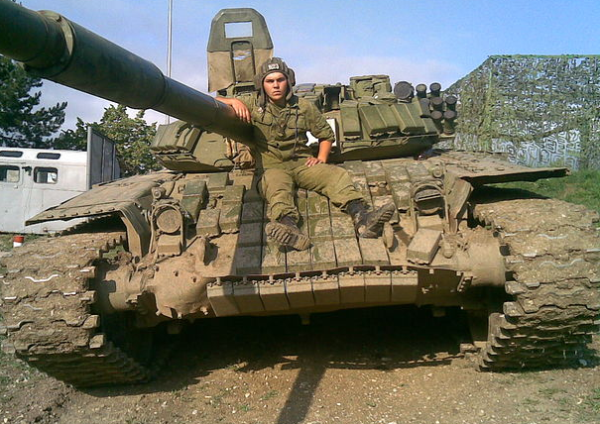
Командир танка
В ряды Вооруженных сил Андрей Курочкин ушел в 2010 году, спустя два месяца после выпускного бала. Сначала находился в Свердловской области, в окружном учебном центре «Еланский». По результатам психологического анкетирования был назначен командиром танка. Три месяца учебы прошли незаметно, а потом настоящая служба в Южной Осетии г. Цхинвал. Вместе со своим экипажем командир Курочкин отлично выполнял учебные задачи, за что и был награжден грамотами от командования части. Теперь второе воскресенье сентября его праздник.
И вот год службы уже позади, Андрей снова среди друзей и родных у себя на родине. Совсем недавно приходил в свой класс родного лицея, встречался с учителями. Теперь у Андрея другая задача – устроиться на работу. А мы знаем, парень он работящий, ответственный, поэтому желаем ему только удачи.

